Per Ole Rønning nytt medlem i Jevnaker Rotaryklubb

Ola Sjølset er fadder for vårt nye medlem Per Ole Rønning
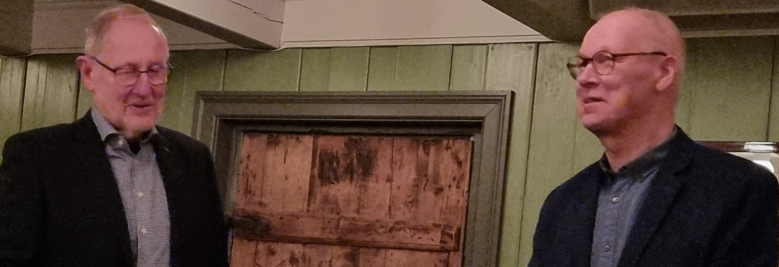 (Bilde:Ola Sjølset er fadder for nytt medlem Per Ole Rønning)

Per Ole har vært medlem i Jevnaker Rotaryklubb tidligere. Etter noen års fravær, er han tilbake.
Velkommen

